La présence en ligne du SDIS 33

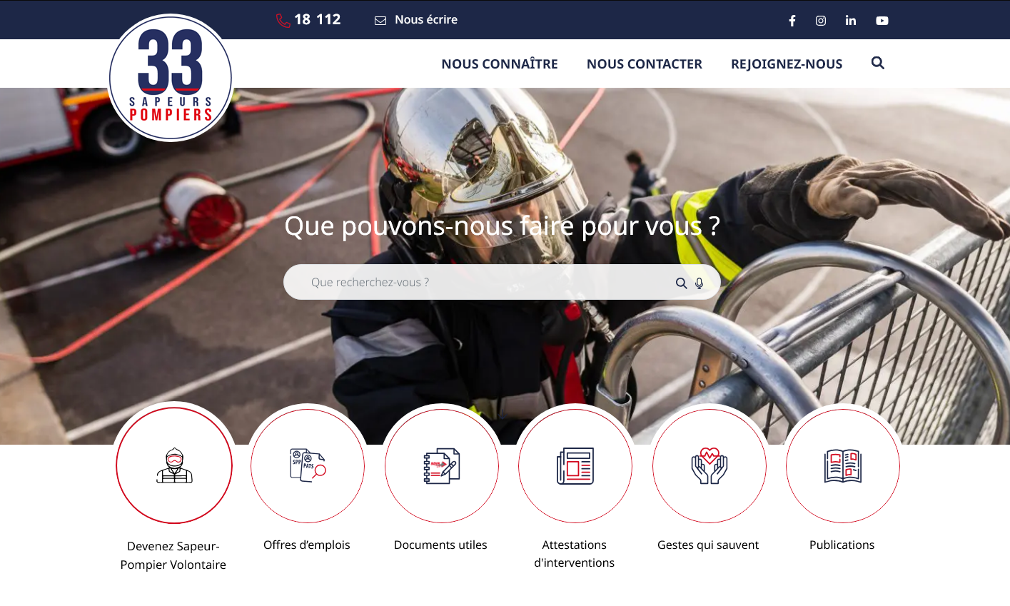
Le site officiel des Pompiers de la gironde : pompier33.fr
Le site à été visité 6400 fois en Janvier et seulement 4% de ces visites proviennent des réseaux sociaux

Sur le site on peut retrouver plusieurs chose notamment :
- Leurs réseaux sociaux dont je vais parler juste après
- Les actualités des Sapeurs-Pompiers de la gironde
- Une grande quantité d’info à propos du SDIS 33, comme leur histoire, des statistiques sur les nombres d’interventions, etc…
- Ainsi qu’une page si on souhaite devenir Sapeur-Pompier, ou simplement des offres d’emploi au SDIS

Ils sont présent sur plusieurs réseau sociaux pour partager des informations à toute catégorie d’individu et pour attirer des citoyen à rejoindre les pompiers .
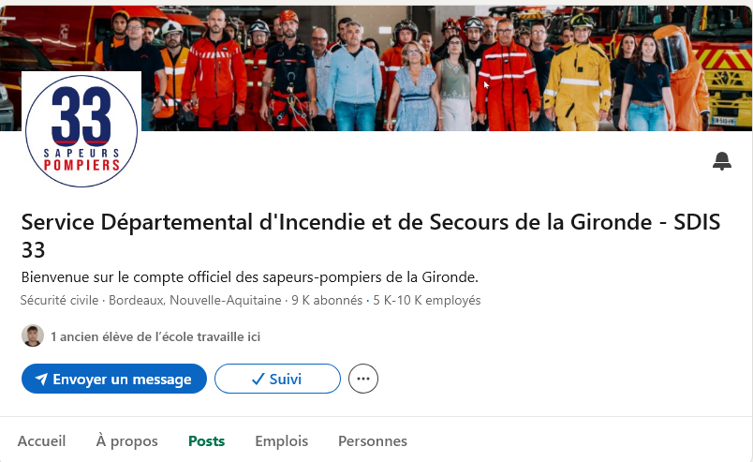
Ils sont présent sur LinkedIn, Instagram et Facebook, ou ils postent globalement la même chose, des actualité du département, et des photos des pompiers en actions. Sur YouTube cependant, on peut retrouver des formats plus long, comme des reportage en immersion ou des mise en situation d’intervention


